**MODUL III**

**Struktur Dasar PHP**

**(Pertemuan 3)**

**Tujuan :**

1. Siswa dapat memahami struktur dasar php dan dapat mengaplikasikannya dalam pembuatan program sederhana.
2. Siswa dapat mengetahui blok program php dan memulai pembuatan program php.
3. Siswa dapat memahami dan mengaplikasikan pembuatan variabel di PHP.
4. Siswa dapat memahami penggunaan tipe data yang ada di PHP dan mampu mengaplikasikannya.
5. Siswa dapat memahami dan mengaplikasikan pembuatan konstanta

**DASAR TEORI**

Bahasa pemprograman PHP adalah bahasa pemprograman yang bekerja dalam sebuah web server. Script-script yang telah dibuat hasus tersimpan dalam sebuah server dan dieksekusi adau diproses dalam server tersebit. Penggunaan program PHP memungkinkan sebuah website menjadi lebih interaktif dan dinamis.

Adapun struktur dasar dalam PHP akan dijelaskan sebagai berikut :

**1. Blok Program PHP**

Pada Pemprograman PHP, penulisan syntak dalam PHP harus diapit oleh simbol sebagai berikut:

* **<?** dan **?>**
* **<?PHP** dan **?>**

Simbol-simbol di atas berfungsi sebagai tanda bahwa sintak tersebut ialah termasuk bahasa pemprograman PHP.

**Contoh :**

<? echo “Selamat Belajar PHP”; ?>

atau,

<?PHP echo “Selamat Belajar PHP”; ?>

1. **Variabel**

Variable adalah sebuah bentuk pendeklarasian suatu nama yang meniliki *value*(nilai), data

atau informasi dengan tipe data tertentu. Setiap pendeklarasian variabel pada pemprograman PHP diawali dengan tanda $ (dolar). Bentuk penulisan pendeklarasian variabel ialah sebagai berikkut:

$(nama variabel) = (nilai variabel);

Misal

$nama = “Joni‟;

$nilai = 90;

**3. Tipe Data**

Ada beberapa tipe data yang dikenal dalam script PHP, diantaranya antara lain :

* **String**

String adalah sebuah tipe data yang terdiri dari kata, bisa berupa kata tunggal ataupun kalimat. Penulisan string harus diapit oleh tanda petik tunggal („ ‟) atau tanda petik ganda (“ “).

* **Integer**

Integer adalah tipe data yang berisi bilangan bulat, bukan bilangan desimal. Besar range integer dalam pemprograman PHP ialah dari **-2,147,483,648** sampai **+2,147,483,647** pada platform 32 bit. Apabila data ada di luar kisaran tersebut, maka PHP akan secara otomatis mengkonversi data tersebut dari integer ke **floating point**.

* **Floating Point**

Floating Point ialah tipe data yang berisi bilangan pecahan atau bilangan desimal. Kisran data floating adalah antara **1.7E-308** sampai **1.7E+308**.

* **Array**

Array ialah tipe data yang yang mengandung beberapa data di dalamnya dan di-index atau dibaca berdasarkan data numeric atau string.

* **Object**

Tipe data object bisa berupa bilangan, variabel, ataupun fungsi. Tipe data tersebut dapat membantu programmer untuk membuat sebuah program. Data itu dapat disertkan dalam program sehingga meringkas beberapa fungsi dan dapat memperkecil ukuran file. Semakin kecil ukuran file, semakin singkat waktu yang dibutuhkan untuk mengakses file tersebut.

Dalam script PHP, tipe data suatu variabel tidak didifinisikan oleh progremer, akan tetapai akan secara otomatis dikonversikan sesuai karakternya.

1. **Konstanta**

Konstanta adalah sebuah variabel yang memiliki nilai yang tidak berubah-ubah. Dalam

mendeklarasikan konstanta tidak memerlukan tanda $ (dolar) akan tetapi menggunakan **define()**

dengan penulisan:

**define({nama konstanta},{nilai konstanta})**

Contoh :

define(“Nama”, “Joni”);

define(“Nilai”, 90);

maka dari pendefinisian di atas konstanta **Nama** memiliki *value* (nilai) **Indra** dan **Nilai** memiliki *value* (nilai) **90**.

1. **Operator**

Operator adalah simbol atau tanda yang jika diletakkan pada dua buah operand dapat

menghasilkan sebuah hasil. Penggunaan operator dalam bahasa pemprograman berfungsi untuk memanipulasi nilai dari sebuah variabel agar lebih interaktif dan dinamis. Adapun operator yang dikenal dalam PHP ialah sebagai berikut:

|  |  |  |  |  |  |  |
| --- | --- | --- | --- | --- | --- | --- |
|  | Operasi |  | Operator | Contoh | Keterangan |  |
|  |  |  |  |  |  |  |
|  | Matematika |  | **\*** | $a * $b | $a dikalikan dengan $b |  |
|  |  |  |  |  |  |  |
|  |  |  | **/** | $a / $b | $a dibagi dengan $b |  |
|  |  |  |  |  |  |  |
|  |  |  | **+** | $a + $b | $a ditambah dengan $b |  |
|  |  |  |  |  |  |  |
|  |  |  | **-** | $a - $b | $a dikurangi dengan $b |  |
|  |  |  |  |  |  |  |
|  |  |  | **%** | $a % $b | Sisa hasil $a dibagi $b |  |
|  |  |  |  |  |  |  |
|  | Increment dan |  | **++** | ++$a | $a ditambah satu, lalu |  |
|  | Decrement |  |  |  | operasi dijalankan |  |
|  |  |  |  |  |  |  |
|  |  |  | **++** | $a++ | Operasi dijalankan, lalu |  |
|  |  |  |  |  | $a ditambah satu |  |
|  |  |  |  |  |  |  |
|  |  |  | **--** | --$a | $a dikurangi satu, lalu |  |
|  |  |  |  |  | operasi dijalankan |  |
|  |  |  |  |  |  |  |
|  |  |  | **--** | $a-- | Operasi dijalankan, lalu |  |
|  |  |  |  |  | $a dikurangi satu |  |
|  |  |  |  |  |  |  |
|  | String |  | **.** | $a . $b | Penggabungan String $a |  |
|  |  |  |  |  |  |  |

|  |  |  |  |
| --- | --- | --- | --- |
|  |  |  | dan $b |
|  |  |  |  |
| Perbandingan | **>** | $a > $b | True jika $a lebih besar |
|  |  |  | dari $b |
|  |  |  |  |
|  | **<** | $a < $b | True jika $a lebih kecil |
|  |  |  | dari $b |
|  |  |  |  |
|  | **>=** | $a >= $b | True jika $a lebih besar |
|  |  |  | atau sama dengan $b |
|  |  |  |  |
|  | **<=** | $a <= $b | True jika $a lebih kecil |
|  |  |  | atau sama dengan $b |
|  |  |  |  |
|  | **==** | $a == $b | True jika $a sama |
|  |  |  | dengan $b |
|  |  |  |  |
|  | **!=** | $a != $b | True jika $a tidak sama |
|  |  |  | dengan $b |
|  |  |  |  |
| Logika | **And** atau **&&** | ( $a and $b ) | Menghasilkan nilai True |
|  |  | Atau | jika $a dan $b bernilai |
|  |  | ( $a && $b ) | Benar |
|  |  |  |  |
|  | **Or** atau **||** | ( $a or $b ) | Menghasilkan nilai True |
|  |  | Atau | jika $a atau $b bernilai |
|  |  | ( $a || $b ) | Benar atau keduanya |
|  |  |  | bernilai benar |
|  |  |  |  |
|  | **xor** | $a xor $b | Menghasilkan nilai True |
|  |  |  | jika salah satu dari $a |
|  |  |  | atau $b |
|  |  |  |  |
|  | **!** | !$a | Menghasilkan nilai True |
|  |  |  | jika $a bernilai salah |
|  |  |  |  |

1. **Komentar**

Komentator adalah script PHP yang tidak akan dibaca ketika dijalankan. Komentator

berfungsi sebagai dokumentasi dari script PHP atau penjelasan terhadap script yang kita tulis.

Dalam menulis komentar dapat digunakan beberapa simbol antara lain :

* /* dan */
* //
* #
* /* *{komentar}* */
* // *{komentar}*
* # *{komentar}*

**KEGIATAN PRAKTIKUM**

Langkah-langkah praktikum

1. Buka direktori **C > xampp > htdocs**, kemudian buat folder dan beri nama “**praktikum_web**”
2. Buka editor **Notepad++** atau **Sublime Text**
3. Buatlah file baru dengan membuka menu **file > new** atau dengan *shortcut* **ctrl + N**

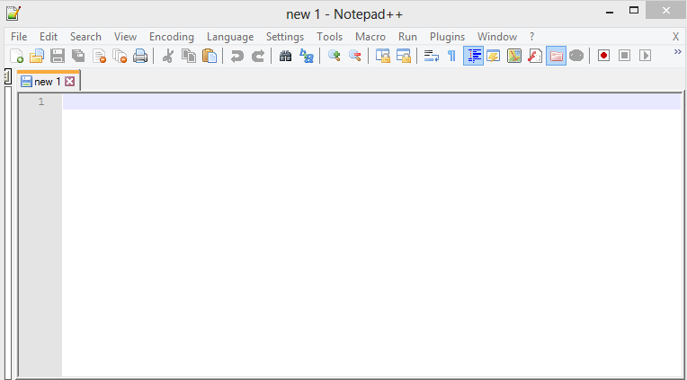

1. Tuliskan *coding* berikut

<!doctype html>

<html lang="en">

<head>

<meta charset="UTF-8">

<title>Belajar PHP</title>

</head>

<body>

<?php

// tanda untuk memberikan komentar satu baris

echo "<h1>Selamat Datang..</h1>";

echo "Program PHPku yang pertama<br>";

/*

tanda untuk memberikan komentar

komentar ini lebih dari satu baris

*/

?>

</body>

</html>

1. Simpan *coding* yang telah dituliskan dengan membuka menu **file > save as**... pilih lokasi penyimpanannya pada direktori **C > xampp > htdocs > praktikum_web**, dan beri nama file dengan “**pertama.php**” atau pilih “PHP Hypertext Preprocessor File” pada Save as type, klik *Save*.

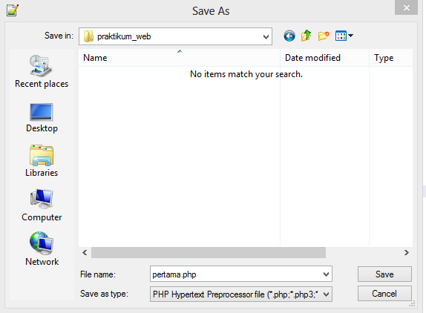

1. Buka *Xampp* kemudian aktifkan *Apache* dan *MySQL*, dengan menekan tombol *Start* pada modul *Apache* dan *MySQL*.

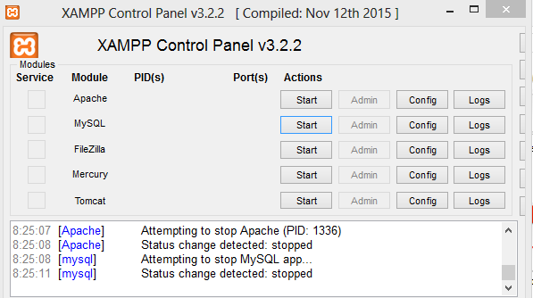

1. Lakukan kompilasi program melalui browser dengan mengetikkan http://localhost/namafolder/namafile , yaitu <http://localhost/praktikum_web/latihan.php>

Maka pada browser akan muncul hasil sebagai berikut:

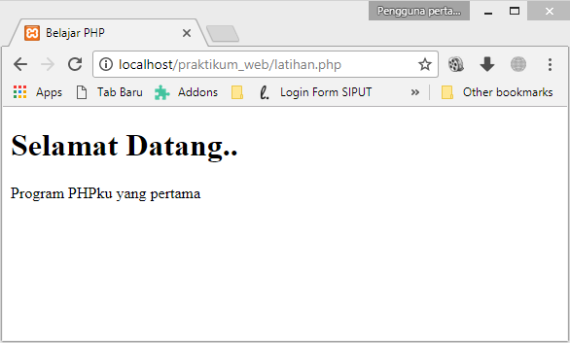

1. Selesai

**LATIHAN PRAKTIKUM**

1. Buka notepad++,, buat file baru **New** atau *Ctrl+N*, kemudian Salin Koding Dibawah ini :

<?php

$nim = '1710110989';

$nama = 'Maria Mercedes;

$alamat = 'Jl. Gajah Mada No.4';

$nilai = 80;

echo "NIM : ", $nim, "<br>";

echo "Nama : ", $nama, "<br>";

echo "Alamat : ", $alamat, "<br>";

echo "Nilai : $nilai";

?>



**Penting!**

Simpan program tersebut dengan memilih menu *File* lalu *Save As* pada notepad++, simpan file dengan nama **biodata.php** tersebut di dalam folder **htdocs/praktikum_web** pada file sistem XAMPP dan jalankan aplikasi XAMPP apabila belum aktif, lalu lalu klik tombol start pada modul Apache dan MySQL. Setelah itu buka browser anda dan jalankan program yang telah di buat tersebut dengan cara mengetik nama file program contoh [http://localhost/praktikumweb/latihan2.php](http://localhost/praktikumweb/latihan2.php%20) dan jalankan.

Setelah selesai mengetik coding di atas, maka simpan dengan nama **latihan2.php** dan jalankan di browser. Maka pada browser akan muncul hasil sebagai berikut:

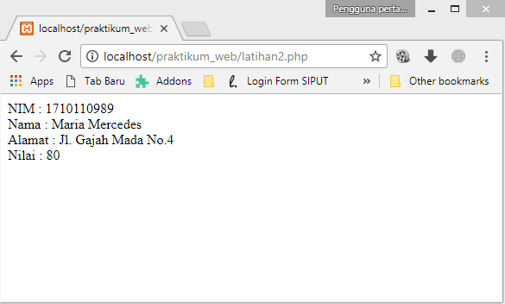

1. Buka notepad++, buat file baru **New** atau *Ctrl+N*, kemudian Salin Koding Dibawah ini :

<?php

$a="5";

$b="2.5";

$komentar="Selamat Datang";

echo ("Nilai variabel a adalah = $a <br>");

//variabel bertipe integer

echo ("Nilai variabel b adalah = $b <br>");

//variabel bertipe real

echo ("Nilai variabel komentar adalah = $komentar<br>");

//variabel bertipe string

$tambah= $a + $b;

//rumus pengurangan

$kurang = $a - $b;

//rumus perkalian

$kali = $a * $b;

//rumus pembagian

$bagi = $a / $b;

echo ("Hasil penjumlahan a dan b adalah = $tambah <br>");

echo ("Hasil pengurangan a dan b adalah = $kurang<br>");

echo ("Hasil perkalian a dan b adalah = $kali <br>");

echo ("Hasil pembagian a dan b adalah = $bagi <br>");

$nama = "STIKI";

$garis= "=====================================";

echo "<p>";

echo $garis."<br>";

echo $komentar. " Di Lab ". $nama. "<br>Selamat Belajar Pemrograman Web <br>";

echo $garis."<br>";

?>

Setelah selesai mengetik coding di atas, maka simpan dengan nama **latihan3.php** dan jalankan di browser. Maka pada browser akan muncul hasil sebagai berikut:

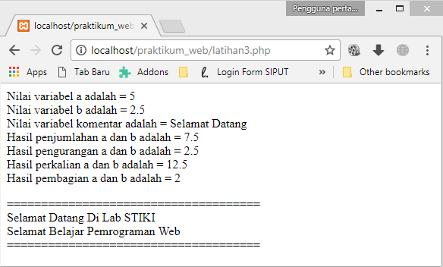

**TUGAS**

1. Jika ada seorang nasabah bank yang menabung di bank X dengan saldo awal Rp.2000.000,-. Bank X memberikan kebijakan bunga 3% perbulan dari saldo awal tabungan. Hitunglah jumlah saldo akhir nasabah tersebut setelah 11 bulan. Lengkapi script berikut ini untuk mengerjakan :

<?php

$saldoAwal = 1000000;

$bunga = 0.03;

$bulan = 11;

$saldoAkhir = ........;// lengkapi pada perhitungan $saldo akhir

echo "Saldo akhir setelah ".$bulan." bulan adalah : Rp. ".$saldoAkhir. ",-";

?>

1. Buatlah program (dalam satu file) untuk menghitung bangun ruang kerucut dengan rumus seperti berikut:

* Luas alas = π r 2
* Luas permukaan = π r 2 +π r s